04

C/S 架构：安装、更新、不跨平台：安卓、苹果

B/S架构 – B = browser：无需安装、无需更新、可跨平台

B/S架构支持不了大型、专业、安全要求高的场景

（前端工程师：网页、小程序、react native-客户端开发、node搭建服务器）

05

五大主流浏览器和四大内核：Chrome-Blink、Firefox-Gecko、IE-Trident、Safari-webkit、Opera-Blink（都拥有自己的内核）

浏览器内核是什么：浏览器用于处理从服务器请求到的资源的核心

06

网址打开网站，网站有多个网页

网页标准 = 结构-骨骼-HTML + 表现-皮肤-CSS + 行为-互动-Javascript

07 HTML简介

Hypertext超文本（内容更丰富的文本） = 超链接；Markup标记：让文本变成超文本的标记符号；Language

W3C; 2014年推出HTML5

08091011标签和标签属性

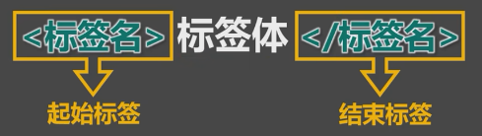 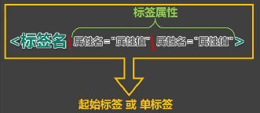

-标签名和属性名、属性值的大小写不限制，规范来说应该小写

-单标签没有结束标签，如<input>（或</input>自结束）

-标签可以嵌套使用，也可以并行使用，使用tab键进行缩进

-标签别名元素

-在起始标签给标签属性设置值，有些属性值没有属性名，如disabled

-如果给标签的同一属性设置了两次值，呈现第一个值

12

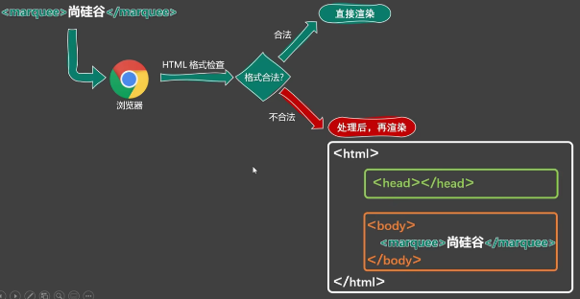

-右键检查，调出开发者工具

<html>

<head>

<title>我的网页</title>

</head>

<body>

<marquee>test</marquee>

</body>

</html>

Head标签中的内容不会出现在网页中，如title可以指定网页的标题

Body包含想要呈现在网页中的内容

14live sever

-live sever：1将文件放到本机的服务器内，模拟软件上线真实的访问过程；2自动刷新（指在代码中）

-live sever只有vs code打开文件夹的时候才能运行，单独打开一个文件时无法运行，

-如果打开的网页代码没有head和body tag，则失去自动刷新功能

15注释

<!--下面的输入框不可以滚动-->

注释不能嵌套使用

注释快捷键：正斜杠加control键，选中多行或者在某一行任意位置使用快捷键，或者另起一行使用快捷键

16文档声明

声明文档格式是html5：<!DOCTYPE html>

必须处在文档的第一行

17html字符编码

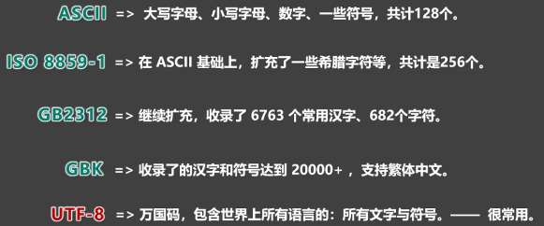

1. 存储时采用合适的编码方式 不合适就会丢失数据，变成问号
2. 存储和读取采用相同的编码解码方式 不相同就会错误翻译数据，变成乱码
3. 默认UTF-8编码和解码html文档
4. 在head加上<meta charset="UTF-8">进行格式指定

18设置语言

<html lang="zh-CN">代表该页面语言是简体中文：语言-国家/地区

1让浏览器显示对应的翻译提示

2有利于搜索引擎优化

19HTML标准结构

<!DOCTYPE = HTML>

<html lang = “en”>

<head>

<meta charset=“UTF-8”>

<title>title</title>

</head>

<body></body>

</html>

-打一个英文感叹号即可快速生成HTML标准结构模板

-光标放到对应行或者选中多行，使用ctrl+shift+k来删除一行或多行

-live sever默认从根目录查询图标

021排版标签（都是双标签）

-H1到h6标签分别是一级标题到六级标题，标题不能嵌套使用，一般一个一级标题

-p标签是段落标签，里面不能嵌套div标签、h标签和p标签

-div标签类似于一个袋子，没有任何含义，主要把多个段落套起来，方便后面css一起调整

-如果当前行太长了，切到行末再新起一行不方便，按ctrl+回车直接新起一行

022语义化标签

语义化：

标签默认的效果不重要，因为标签的效果如大小、角度、颜色都可以通过css调整

语义最重要（要用特定的标签去表达特定的内容）

目的：

1.代码的可读性 2.有利于SEO搜索引擎优化（爬虫技术抓取关键词） 3.方便特殊设备解析（屏幕阅读器）

023块级元素和行内元素

快速复制当前行：shift+alt+上或者下 向上或者向下复制当前行

024常用的文本标签

025不常用的文本标签

026图片标签

027相对路径和绝对路径

028常见图片格式

Jpg

-有损压缩，色彩多，占用空间小，不支持透明背景和动态图

-用于对图片细节没有高要求的场景，最常用

Png

-无损压缩，色彩多，占用空间大，支持透明背景，不支持动态图  
-透明背景logo，高质量图片如重要配图

Bmp

-不压缩，色彩多，占用空间极大，不支持透明背景和动态图

-很少用，适用对图片细节要求极高的场景，如大型游戏里面的图片

Gif

-只支持256种颜色，色彩少，支持简单透明背景和动态图

-网页中的动态图片

Webp

-谷歌推出的用于在网页呈现图片的格式

-兼具上面格式的优点，但是兼容性不太好（ie浏览器不支持）

Base64

-通过工具对图片进行base64转码，转成一串特殊的文本，可以直接作为img标签的src值，并且不受文件位置的影响

-很少用，用于比较小的或者要和网页一起加载（不需要再网络请求）的图片

030超链接跳转页面

A标签

-属性href放跳转的地址（可以是网络网页也可以是本地网页）

-属性target放跳转方式，_self是默认值从当前页跳转，_blank是开一个新页面

-代码中的多个空格和回车，都会被渲染成一个空格

-a是行内元素，但是a可以包含除了a之外的所有元素

031超链接跳转文件

035 列表

往右缩进 tab

往左缩进 shift+tab

CSS笔记

第一课CSS全称 Cascading Style Sheets

层叠（类似于化妆一层一层给HTML的结构化妆）

样式（大小、颜色等）

表（列表：化妆的操作列表）

CSS也是一种标记语言，用于给HTML结构设置样式，可以美化HTML

HTML搭建结构，CSS添加样式，实现结构与样式的分离

父元素是直接包含某个元素的元素

子元素是被父元素直接包含的元素

祖先元素-嵌套父元素，父元素也是祖先元素的一种

后代元素-嵌套子元素，子元素也是后代元素的一种

兄弟元素-具有相同父元素的元素

JS笔记

第一课：

-JS最初主要是用于处理网页中的前端验证（检查用户输入的内容是否符合一定的规则），Netscape公司创始JS，微软实现了Jscript，两种语言遵循共同标准ECMAScript，不同的浏览器厂商对该标准会有不同的实现，如chrome浏览器使用的是v8 JS引擎（执行最快的殷勤），firefox使用的是spidermonkey

-JavaScript = ECMAScript +DOM（文档对象模型，操作网页） + BOM（浏览器对象模型，操作浏览器）

-JS是解释型语言：不需要编译，写完了直接运行，语法类似于C和Java，是动态语言（变量值任意），基于原型的面向对象语言